**TANMENET**

**34 582 03 ÉPÜLET- ÉS SZERKEZETLAKATOS**

**SZAKKÉPESÍTÉS**

1. **szakképzési évfolyam**

|  |  |
| --- | --- |
| 10166-12 Gépészeti kötési feladatok gyakorlata 7 nap  **Hegesztési, forrasztási, ragasztási gyakorlat**. | |
| 10166-12 Gépészeti kötések készítésének gyakorlata  Nem oldható kötések készítése.  Hegesztés elrendezése,  Lánghegesztés gázainak fajtái és jelölésük,  A palackok fajtái, jellemzői és kiegészítő berendezései.  A hegesztő pisztolyok és a visszacsapás gátlók működése, részei.  A gázhegesztés hozag segédanyagai. |



**Gázhegesztéskor** a fémek olvasztásához szükséges hőmennyiséget **éghető gáz és oxigén keverékének elégetésével kapjuk.**

A hegesztőpisztoly furatán **kiáramló gázkeverék** nagy hőmérsékletű lángot ad, amely a **munkadarabot és a hozaganyagot is megolvasztja**.

Gázhegesztéshez **különféle éghetőgázok használhatók**, hidrogén, propán, bután, acetilén stb. Közülük a legnagyobb az acetilén jelentősége.

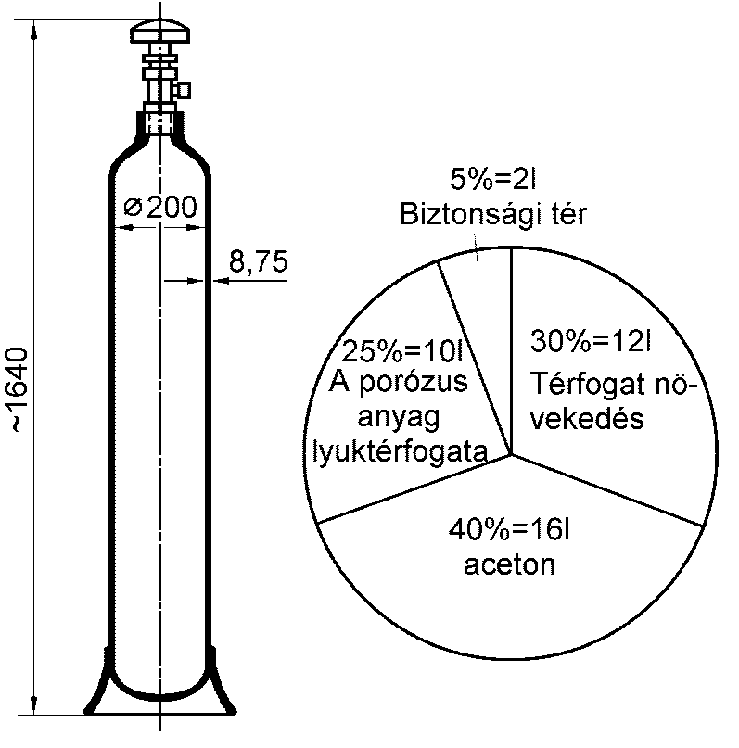

**Gázpalack**. A hegesztéshez szükséges gázokat általában *acélpalackokban* forgalmazzák. A palack alulról mély domború fenekű, felül nyakszerűen kialakított edény. Alsó végén sajtolt lábrész található, hogy a palack ne dőljön el.

Az acetilén a gázelvétel során acetont is magával ragadhat, mégpedig annál többet, minél nagyobb a gázelvétel és a hőmérséklet, és minél kisebb a gáznyomás. Ezért kerülni kell a túl gyors gázelvételt, és a gázfogyasztás 1000 1/h-nál ne legyen nagyobb. Ennél nagyobb gázszükséglet esetén célszerű több palack összekapcsolásával *palacktelepet* használni.

**A palackokat színjelzés különbözteti meg egymástól:**

* az oxigén kék,
* az acetilén sárga,
* a CO2 és minden más nem éghető gáz (pl. argon) szürke,
* a nitrogén zöld,
* a hidrogén és más égő gáz piros,
* a sűrített levegő lila.

A **gázpalackokat szelep zárja le**. Az **oxigén- és a hidrogén palack szelepe sárgarézből**, míg az **acetilénpalack szelepe acélból** készül, szerkezetük és működésük hasonló.

**Eltérő** azonban a **nyomáscsökkentő csatlakozási és tömítési módja**, a tömszelence rögzítése, valamint a szelep nyitása.

Ügyelni kell a **palackszelep jó tömítésére**, amely **szappanos oldattal végzett ecseteléssel** ellenőrizhető.

Az **oxigénpalack szelepét óvjuk** mindenféle **zsiradéktól és olajtól**, mert ezek az anyagok az ***oxigéntől meggyulladnak***.

Az **összecserélés megakadályozására** a nyomáscsökkentő palackhoz való csatlakozása szabványos. Az **oxigénpalackhoz jobb menetes, Whitworth-rendszerű**, 21,8 mm átmérőjű, 14 menet/1" **menetemelkedésű anya csatlakozik**.

**Ugyanez megfelel** a CO2 t, sűrített levegőt, nitrogént és minden más *nem éghető gázt* tartalmazó palackhoz is.

A **hidrogén és minden más égőgáz** palackjához - az acetilént kivéve - ***balmenetes***, az előzővel megegyező átmérőjű és menetemelkedésű anyát kell használni.

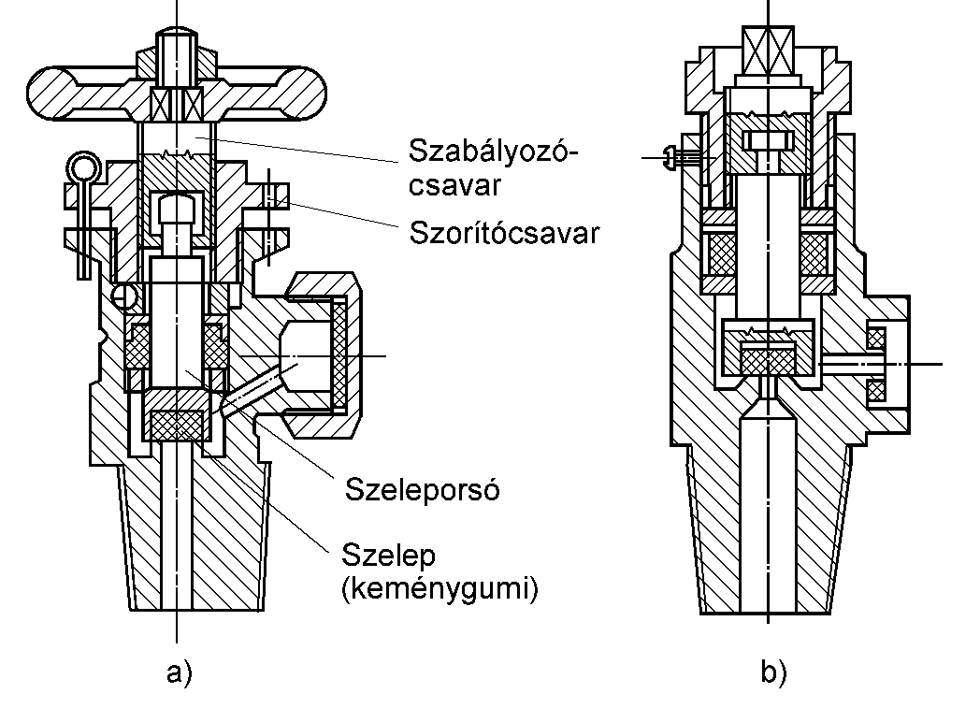

Palackszelepek  
a) oxigénpalack-szelep; b) acetilénpalack-szelep

Szállításkor óvni kell az elejtéstől, ütéstől és feldőléstől.

Raktározás során a palackokat óvni kell a felmelegedéstől, kemence vagy izzó tárgy közelében tárolni, hősugárzásnak kitenni tilos!

Használatkor a palackokat feldőlés ellen rögzítsük. A disszugáz-palackokat az aceton kiáramlás elkerülésére tilos fekve használni!

Az acetilénellótás megoldható közvetlenül fejlesztőről, palackkötegről, valamint palacktelepről is. Az oxigén vételezhető még oxigéntartályból, palackkötegről és oxigénpalack-telepről is (2.106. ábra).

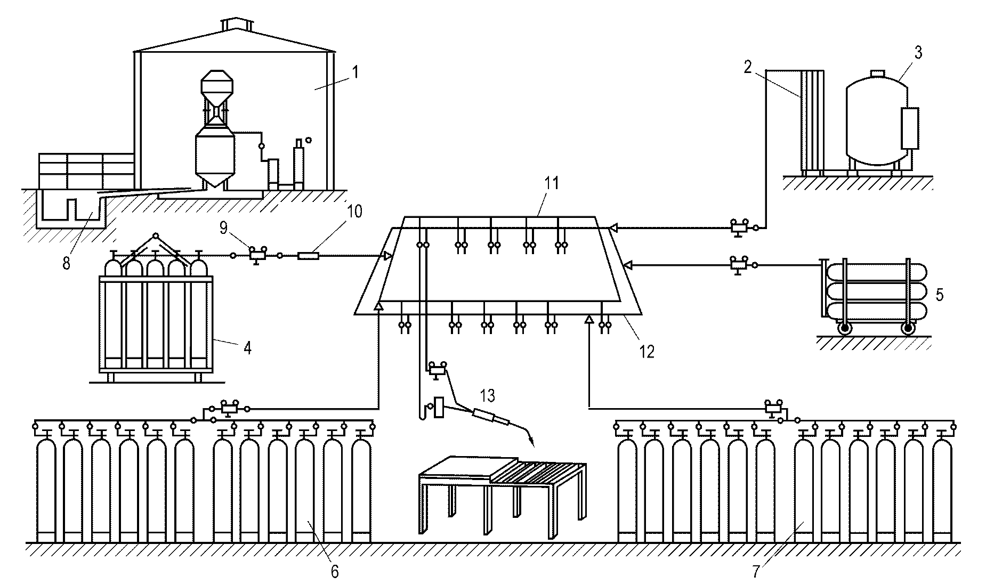

**2.106. ábra. A központi gázellátás változatai**

1 acetilénfejlesztő telep; 2 elgázosító; 3 folyékony oxigén; 4 acetiléngázpalack-köteg; 5 oxigénpalack-köteg; 6 acetiléngázpalack-telep; 7 oxigéngázpalack-telep; 8 mésziszap; 9 nyomáscsökkentő; 10 nyomás gátló; 11 acetilén-körvezeték; 12 oxigén-körvezeték; 13 hegesztőpisztoly

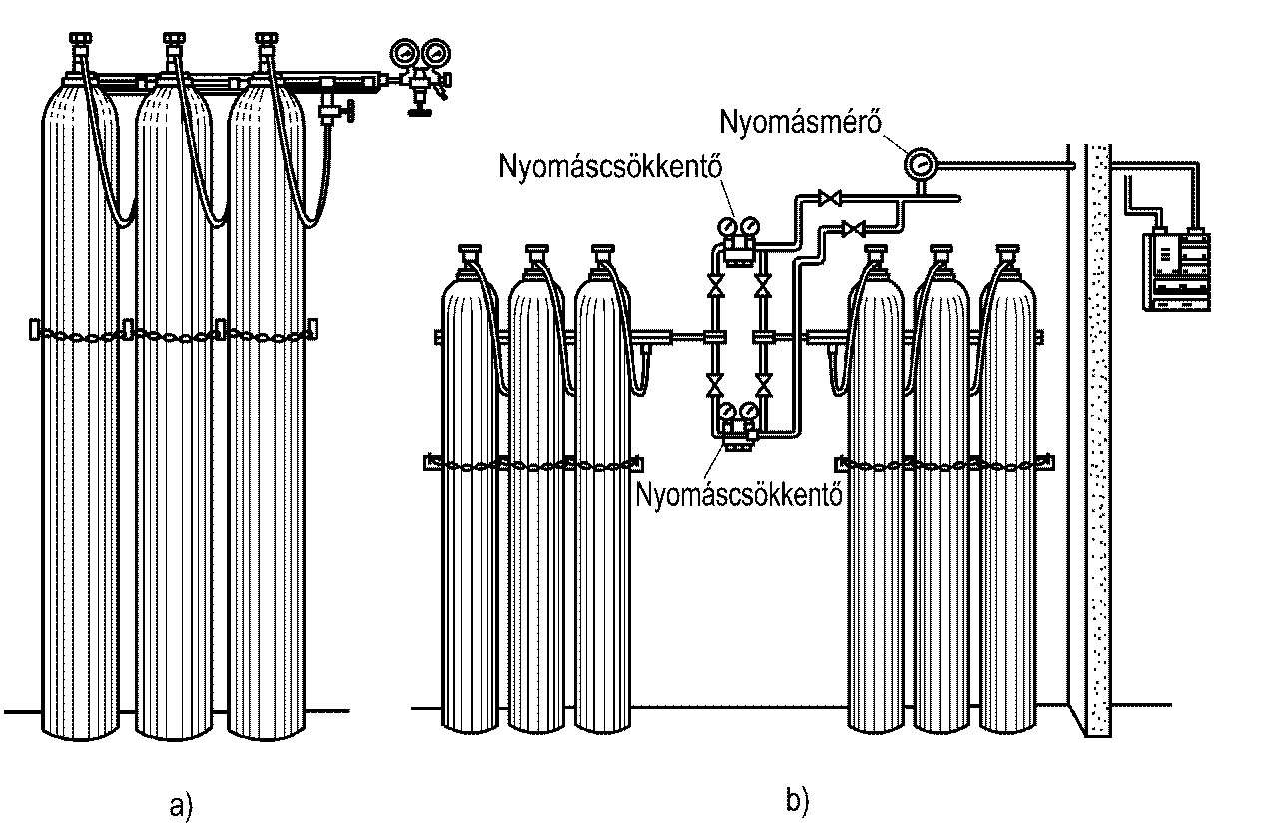

Palacktelepek  
a) egyszerű lefejtő állomás; b) félautomata, jelzőkészülékkel felszerelt kettős telep

**Szerelvények.**

A forgalomba kerülő gázokat a palackokba a felhasználásinál **nagyobb nyomással** **töltik**. Az ilyen nyomású gáz közvetlenül hegesztésre nem alkalmas. A különböző nagyságú hegesztőpisztolyoknak hegesztéshez 0,1...0,25 MPa, lángvágáshoz 0,15...0,7 MPa túlnyomású oxigén és 0,03...0,08 MPa túlnyomású acetilén kell.

A palackban uralkodó nyomást **nyomáscsökkentő (reduktor) szabályozza**, amely:

* folyamatos gázelvételt tesz lehetővé;
* a palackban tárolt gáz nyomását üzemi értékre csökkenti;
* a beállított üzemi nyomást állandó értéken tartja.

A nyomáscsökkentő **megvédi a palackot** az **esetleges láng visszacsapástól**, ill. a megengedettnél **nagyobb értékű nyomás visszahatástól**. A nyomáscsökkentőket - a palackhoz hasonlóan - különböző színek jelölik. Lehetnek egy- vagy kétfokozatúak; a gyakorlatban az egyfokozatú terjedt el (2.109. ábra).

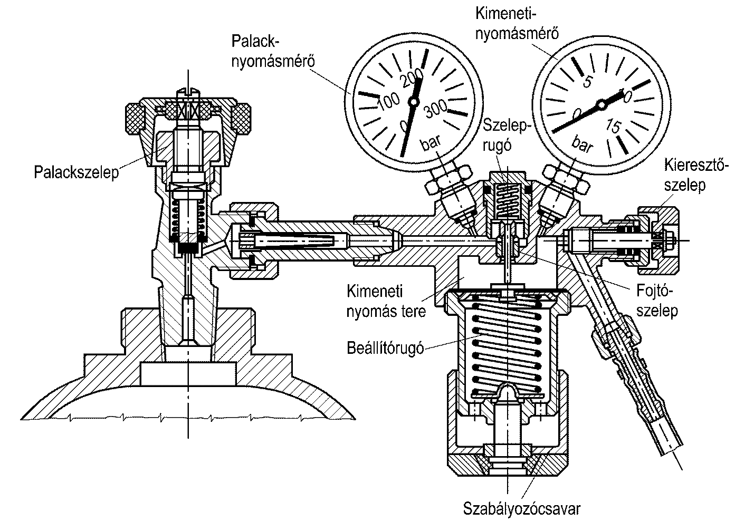

2.109. ábra. Palackszelepre szerelt egyfokozatú oxigénnyomás-csökkentő

A gázpalack szelepének nyitása után a gáz a beeresztőcsövön keresztül a nyomáscsökkentőbe áramlik.

A **szabályozórugó feszültségmentes állapotában** a nyomáscsökkentőn **nem áramlik át gáz**. A **kimenő (üzemi) gáz nyomását a szabályozócsavarral kell beállítani**. Becsavarásával a szabályozórugó megfeszül és a rugalmas membránt, ezen keresztül a szelepet megemeli, a gáz a kimeneti nyomású térbe áramlik. A kimeneti nyomású térben lévő gáz a kieresztő szelep megnyitásával jut a tömlőbe.

A **gázhegesztéshez** használt **gázokat *tömlő, ill. csövek* vezetik a hegesztőpisztolyba**. A gumitömlőknek **legalább kétszer akkora nyomást kell kibírniuk**, mint a nyomáscsökkentővel beállítható legnagyobb nyomás. A **tömlőket** a csatlakozóvégekre **csőbilincsek rögzítik**. Az **oxigénhez használt gumitömlő háromsoros**, az **acetiléngázhoz használt pedig kétsoros vászonbetéttel készül,** az előbbi szürke, kék vagy fekete színű, az acetiléné vörös.

**Állandó vezetékként csővezeték használatos**. Az **oxigén vezetésére** 1 MPa-ig **varrat nélküli** **acélcső, réz-, ill. alumíniumcső alkalmas**. **1 MPa fölött acélcsövet használni tilos**, ilyen esetben **réz-, ill. ötvözött alumínium csövet** kell szerelni.

**Acetiléngáz vezetésére csak varrat nélküli acélcső felel meg**.

A **hegesztőpisztolyban** **keveredik az éghetőgáz és az oxigén,** majd abból **kijutva elég**. A markolat, a keverőszár és az égőfej sárgarézből vagy könnyűfémötvözetből készül, ide csatlakoznak az oxigén- és éghetőgáz-tömlők (2.110. ábra). **Acetilén-oxigén gázzal való hegesztéskor a két gáz egymástól eltérő nyomáson jut a hegesztőpisztolyba.** A csatlakozások felcserélésének megakadályozására az **oxigéncsatlakozás jobbmenetes**, az **acetiléné balmenetes**. A **markolaton vannak a gázszabályozó szelepek**, amelyekkel a gázok mennyisége és keverési aránya pontosan beállítható.

A **markolaton vannak a gázszabályozó szelepek**, amelyekkel a gázok mennyisége és keverési aránya pontosan beállítható.

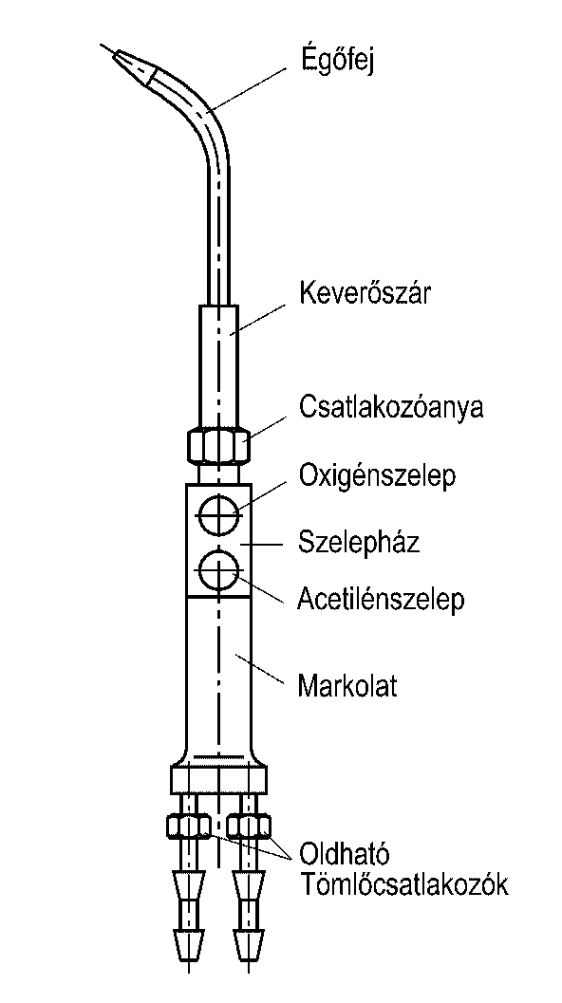

2.110. ábra. Hegesztőpisztoly

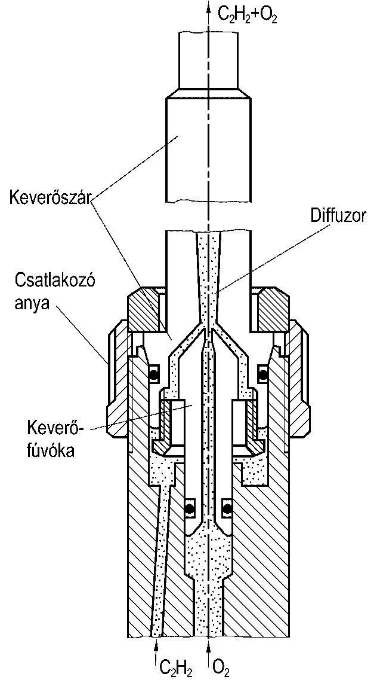

2.111. ábra. A kisnyomású hegesztőpisztoly szerkezete

 A 2.111. ábra az általánosan használt kisnyomású (injektoros) hegesztőpisztoly markolatának és keverőszárának csatlakozását szemlélteti.

A **nagynyomású oxigén** a hegesztőpisztoly szűkülő (konfúzor) részében **felgyorsulva magával ragadja a kisebb nyomású acetilént.** A szűkülő szakasz végén 300...400 m/s sebességre is felgyorsuló **gázok a hegesztőpisztoly bővülő részében (diffúzor) összekeverednek,** sebességük csökken.

A **cserélhető keverőszárak különböző méretekben, számozással**, ill. jelöléssel **készülnek**. A hegesztőpisztolyok **készlet formájában kerülnek forgalomba**, amely egy markolatból és több különböző nagyságú keverőszárból áll. A **keverőszárakon feltüntetik, hogy milyen vastagságú acéllemez hegesztésére használhatók (2.99. táblázat)**. A keverőszár cseréjével a lángerősség is szabályozható.**Keverőszárak műszaki adatai**

|  |  |  |
| --- | --- | --- |
| A keverőszár száma | Hegeszthető acéllemez- vastagság, mm | Oxigénátbocsátó képesség, l/h |
| 1 2 3 4 5 6 7 8 | 0,5...1  1...2  2...4  4...6  6...9  9...14  14...20  20...30 | 80± 10  160± 15  315± 30  500± 50  800± 80  1250± 125  1800± 180  2500± 250 |

Adott keverőszárral növelve a gázkeverék mennyiségét, nő a kiáramlás sebessége, a láng "elrepül" az égőfej végétől. A gázkeverék mennyiségének csökkentése esetén lángvisszacsapás fordulhat elő.

A láng- és az oxigén-visszacsapás elkerülésére biztonsági szerkezettel szerelik fel a berendezéseket. Az ipari gyakorlatban alkalmazott **visszacsapásgátló patron** látható a 2.112. ábrán. A **biztonsági eszköz felszerelhető a nyomáscsökkentőre, a hegesztőtömlőre, vagy a hegesztőpisztoly markolatára.**

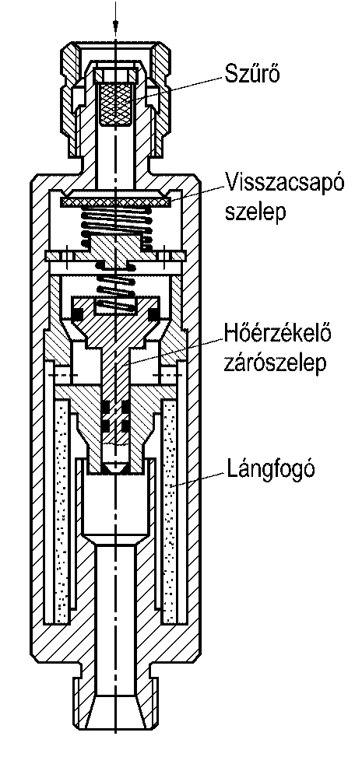2.112. ábra. **Visszacsapásgátló patron**

**Feladata: az éghető gázkeverék visszaégésének a megakadályozása.**

**Beépítés módjai:**

**☞** Pisztoly markolata és a tömlő közé

(Előnye, hogy a tömlő nem sérül visszaégéskor, hátránya, hogy a pisztoly mérete és tömege nő)

**☞** Reduktor és a tömlő közé

(Előnye, hogy a pisztoly mérete és tömege nem változik, viszont a tömlő tönkremegy az esetleges visszaégés során)

**☞** A tömlőbe bárhol.

**A** **gázhegesztés gázai, hozag- és** **segédanyagai**

A hegesztéshez használt éghetőgázok fizikai jellemzői:

Az **acetilén** a leggyakrabban használt éghetőgáz. Színtelen, szagtalan, nem mérgező, telítetlen szénhidrogén-vegyület.

**Az oxigén** színtelen, szagtalan, íztelen, nem mérgező gáz. Nem ég, de az égést táplálja. Iparilag a levegőből állítják elő, a levegő cseppfolyósítása, majd szakaszos lepárlása során. Hegesztés céljára legalább 99,5%-os tisztaságú oxigén kell, amelyet gáz- vagy cseppfolyós halmazállapotban tárolnak és szállítanak.

**A hegesztőpálcák** kis széntartalmú ötvözetlen vagy gyengén ötvözött acélból készülnek. A kis C-tartalom az edződés, a kis S- és P-tartalom a varrat meleg-, ill. hidegrepedésének elkerüléséhez szükséges. Célszerű a hegesztőpálca Si-tartalmát ugyan csak kis értéken tartani, mert a hegesztés során magas olvadáspontú SiO2 képződik, és a Si elégése fröcskölést okoz.

* Mindig az alapanyagnak leginkább megfelelő hozaganyagot kell választani.
* A pálcavastagságot az alapanyag vastagsága, illetve a munka jellege határozza meg (felrakó vagy kötőhegesztés).
* A hegesztőpálcák általában csupasz kivitelűek.
* A pálca szabad végét célszerű visszahajtani a balesetek elkerülése végett.

A **hegesztőpálca átmérőjét a lemezvastagságtól függően kell megválasztani**. Ha a pálca túl vékony, nagyon gyorsan olvad, túlhevül, és fröcskölve jut a hegfürdőbe. Ha viszont túl vastag, akkor nehezen olvad, és nagy varratdudor keletkezik.

Lágyacélok **balra hegesztéséhez a hegesztőpálca átmérője d = s/2+1 mm**, ahol s a lemezvastagság; jobbra hegesztéshez,

* ha s  5 mm, akkor d = s mm;
* ha s =6...12 mm, akkor d = 2s/3…s/2 mm;
* ha s = 13...20 mm, akkor d = 2s/5 mm.

**A folyósítószer** gázhegesztéskor a hegesztendő munkadarabok felületén lévő fémoxidokat oldja, ill. eltávolítja, elősegíti az ömledék összeolvadását és megvédi az újraoxidálódástól.

Lehet por, paszta, ill. folyadék.

Folyósítószer nélkül hegeszthető az ötvözetlen lágyacél, az acélöntvény, a fehér temperöntvény, az ólom és a szilumin.

Folyósítószer kell az öntöttvas, a szürke temperöntvény, a korrózió-, sav- és hőálló acélok, a réz és ötvözetei, az alumínium és ötvözetei (kivéve a szilumint), a cink, a nikkel hegesztéséhez.

<https://youtu.be/onPNCnstPrI> Gázhegesztés biztonságtechnikája

<https://youtu.be/JU2xJKk5Xmk> Hegesztő szakma bemutatása 8’

# <https://youtu.be/jY5eGXenY_Q> hegesztési alapismeret feliratozva 4’

CTR + Kattintás a video megnézéséhez!